Scenariusz zajęć dydaktycznych dla dzieci z grupy ,,Pszczółki”

Opracowanie: Magdalena Fedorowicz, Aleksandra Musiałek

Temat zajęć: Ulubiona zabawa ruchowa.

Data: 07.04.2021 r.

Cele ogólne:

Rozwijanie świadomości własnego ciała

Kształtowanie postaw prozdrowotnych
- Umacnianie więzi rodzinnych

Cele szczegółowe - dziecko:

Uczestniczy w proponowanych aktywnościach

Nazywa dyscypliny sportowe na podstawie ilustracji

Rozwija mowę i wzbogaca słownictwo

Ilustruje ruchem i gestem

Usprawnia motorykę dłoni

Dba o estetyczne wykonanie pracy i porządek po jej wykonaniu

Rozwija koordynację wzrokowo - ruchową

Usprawnia umiejętności rzucania, chwytania i celowania

Kształtuje umiejętność utrzymania równowagi

Cele zgodne z podstawą programową.

Metody:

Zadań i ćwiczeń stawianych dziecku

Obserwacji i pokazu

Objaśnienia i instrukcje

Forma:

indywidualna

Środki dydaktyczne:

Podkład muzyczny, ilustracje dyscyplin sportowych, karta pracy, piłka.

Przebieg zajęć:
- Powitanie różnymi częściami ciała.
Podczas grania muzyki – dowolny taniec, podczas przerwy – witamy się rożnymi częściami ciała, np.: witają się nasze dłonie, witają się nasze pięty, witają się nasze łokcie, witają się nasze plecki, witają się nasze kolana.
Podkład muzyczny do powitania: https://www.youtube.com/watch?v=h9wMpq8kqkA

- Oglądania lustracji różnych dyscyplin sportowych oraz zabaw ruchowych przez dzieci i próba ich nazwania.
Ilustracje – załącznik nr 1.

- Zabawa pantomimiczna „Co ćwiczę?”
Rodzic ruchem i gestem naśladuje wykonywanie danego sportu (można skorzystać z dyscyplin w załączniku nr 1), a dziecko odgaduje, jaka to dyscyplina. Następnie ma miejsce zamiana ról, to dziecko pokazuje, a rodzic zgaduje.

- Praca plastyczna „Kolorowa piłka”.
Wydzieranie z kolorowego papieru lub kolorowanie kredkami, farbami załączonej karty pracy.
Karta pracy – załącznik nr 2

- Zabawy na świeżym powietrzu „Piłka w grze”.
Rzucanie i chwytanie piłki w zabawie z rodzicem, rzucanie i kopanie do celu, próby kozłowania piłki.

- Ewaluacja
Podsumowanie zajęć, przypomnienie o roli sportu dla naszego zdrowia i samopoczucia. Podziękowanie za wspólną zabawę.

Załącznik nr 1

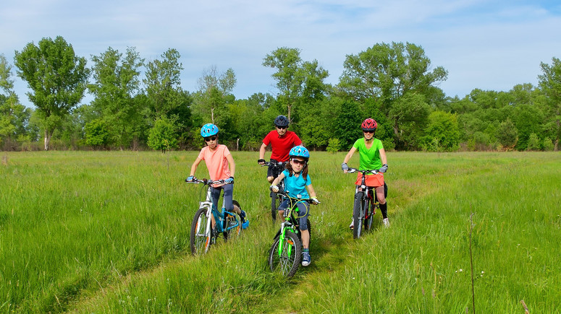
https://www.przegladsportowy.pl/czas-na-bieganie/10-powodow-by-zaczac-jezdzic-na-rowerze/dwel00j

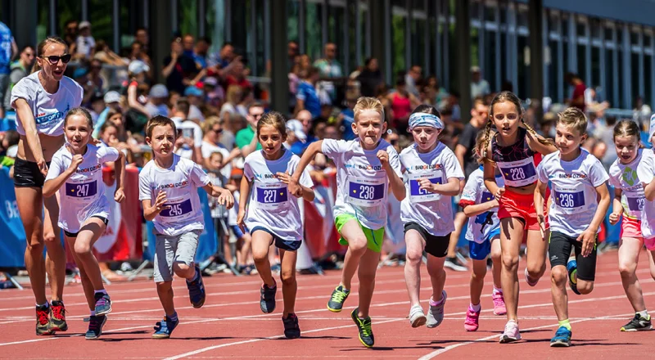
https://biegowe.pl/2019/08/bezplatne-kindersport-biegi-dzieci-po-raz-pierwszy-w-poznaniu.html

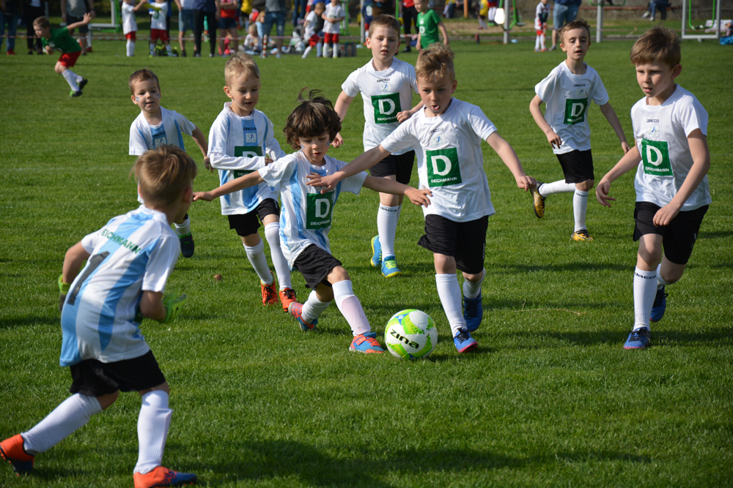
http://pilkanozna.szczecin.pl/aktualnosci/turniej-deichmann-2018/

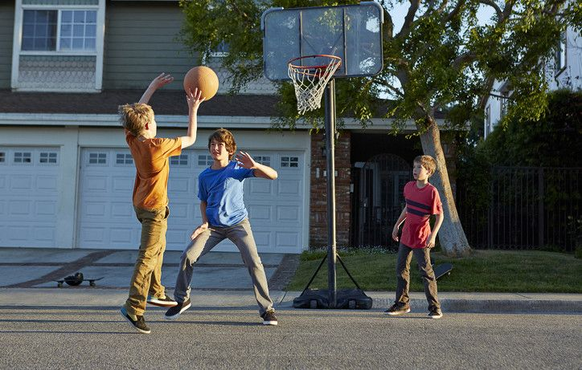
https://dziendobry.tvn.pl/a/koszykowka-dla-dzieci--trening-mini-koszykowka

Załącznik nr 2
